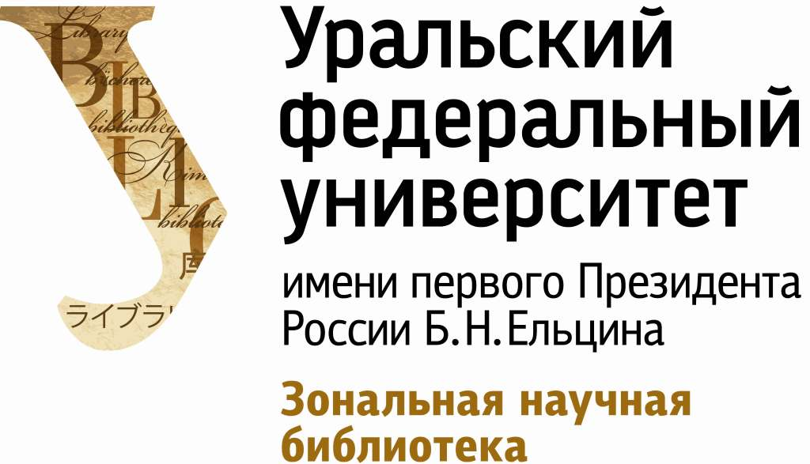

БЮЛЛЕТЕНЬ НОВЫХ ПОСТУПЛЕНИЙ

Декабрь

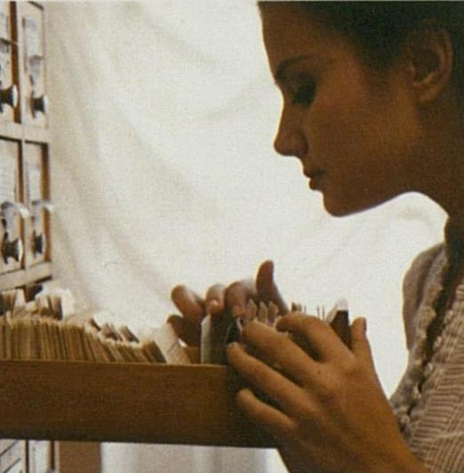

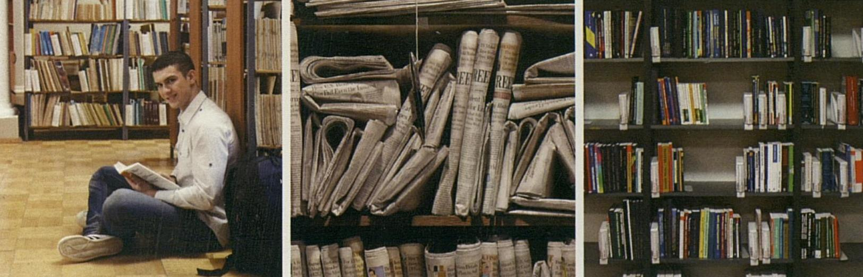

Екатеринбург, 2024

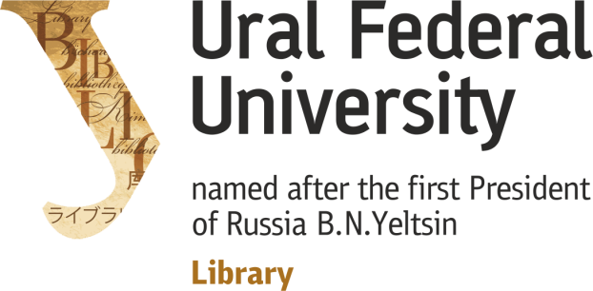

ACCESSIONS BULLETIN
(Mira Street)

2024
December
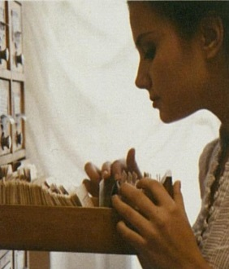

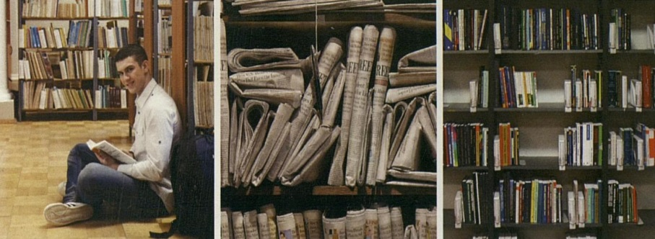

Ekaterinburg, 2024

Сокращения / Abbreviations

Читальный зал гуманитарной литературы / Reading Room: Liberal Arts & Humanities | ЧЗГЛ
Читальный зал технической литературы / Reading Room: Technics & Engineering | ЧЗТЛ
Читальный зал научной литературы / Reading Room: Scientific Technics & Engineering | ЧЗНЛ
Научный фонд / Scientific collection | КХ1
Учебный фонд / Study collection | КХ2
Кабинет библиотековедения / Librarianship Room | КБ

Содержание / Table of contents

История. Исторические науки (ББК: Т) / History. Historical sciences 4
Экономика. Экономические науки (ББК: У) / Economics. Economic sciences 4
Наука. Науковедение (ББК: Ч21, Ч22) / Science 5
Образование. Педагогические науки (ББК: Ч3, Ч4) / Education. Pedagogics 5
Физическая культура и спорт. Туризм. Альпинизм (ББК: Ч5) / Physical culture. Touring. Mountaineering 5
Филологические науки. Языкознание. Фольклор. Литературоведение (ББК: Ш, Ш0, Ш1, Ш2, Ш3, Ш4, Ш5, Ш7) / Philology. Linguistics. Folklore. History and criticism of literature 6
Информационные технологии. Вычислительная техника. Криптография (УДК: 003, 004) / Information technology. Computer technology. Cryptography 6
Физика. Астрономия (УДК: 52, 53) / Physics. Astronomy 7
Химия. Кристаллография. Минералогия (УДК: 54) / Chemistry. Crystallography. Mineralogy 8
Медицинские науки (УДК: 61) / Medicine 8
Общее машиностроение. Ядерная техника. Паровые машины. Паровые турбины. Гидравлические машины (УДК: 621, 621.0, 621.1, 621.2) / Mechanical engineering in general. Nuclear technology. Steam engines. Boilers. Hydraulic machinery 9
Электротехника (УДК: 621.31, 621.32, 621.33, 621.34 621.35, 621.36) / Electrical engineering 9
Дороги. Дорожное строительство (УДК: 625, 626, 627) / Roads. Highway engineering 9
Техника средств транспорта (УДК: 629) / Transport vehicle engineering 9
Стекольная и керамическая промышленность. Производство вяжущих. Лакокрасочная промышленность (УДК: 666, 667) / Glass industry. Ceramics. Cement and concrete 10
Металлургия, металлы и сплавы (УДК: 669) / Metallurgy 10
Различные отрасли промышленности и ремесла (УДК: 663/664, 665, 67, 682, 683, 684, 685, 686, 687, 688, 689) / Various industries and crafts 11
Точная механика. Автоматика. Приборостроение (УДК: 681) / Precise mechanics. Automation. Instrument engineering 12
Строительство. Строительные материалы. Строительно-монтажные работы. Инженерное оборудование зданий (УДК: 624, 69) / Building (construction) trade. Building materials. Building practice and procedure 12

История. Исторические науки (ББК: Т) / History. Historical sciences
1. Мортон, Эндрю. Диана. The Crown / Эндрю Мортон; пер. с англ. М. Абдуллабековой. - Москва : АСТ, 2022. - 480 с., [8] л. ил. : ил. - (Киноstory). - Пер. изд.: Diana: Her True Story / A. Morton. 2017. - Полочный индекс: Т3(4Вел). - Инв. №: 1176634. - Место хранения: ЧЗГЛ. - Всего 1 экз.

Экономика. Экономические науки (ББК: У) / Economics. Economic sciences
2. Гончарова, Наталья Вадимовна. Управление деловой средой организации : учебное пособие для студентов вуза, обучающихся по направлению подготовки 38.03.02 "Менеджмент" / Н. В. Гончарова, Л. В. Дайнеко, Е. В. Зайцева; под общ. ред. В. В. Запария ; Урал. федер. ун-т им. первого Президента России Б. Н. Ельцина, [Ин-т экономики и упр.]. - Екатеринбург : Издательство Уральского университета, 2024. - 177 с. : ил. - Библиогр.: с. 173-176. - Полочный индекс: У291.2. - Инв. №: 1177712. - Место хранения: ЧЗГЛ, АУСЭЛ. - Всего 7 экз.
3. Дорман, Валентина Николаевна. Коммерческая деятельность : учебное пособие для студентов академического бакалавриата, обучающихся по направлению Менеджмент / В. Н. Дорман; под науч. ред. Н. Р. Кельчевской ; Урал. федер. ун-т им. первого Президента России Б. Н. Ельцина. - Москва : Екатеринбург : Юрайт : Издательство Уральского университета, 2016. - 135 с. : ил. - (Университеты России). - Библиогр.: с. 131-132 (11 назв.). - Полочный индекс: У292. - Инв. №: 1176630. - Место хранения: ЧЗГЛ. - Всего 1 экз.
4. Платонова А. В. Развитие инновационной активности предприятий в условиях интеграции (на примере ПАО "ОАК") : монография / А. В. Платонова, Е. В. Пустынникова; Ульян. гос. ун-т. - Ульяновск : УлГУ, 2020. - 170 с. : ил. - Библиогр.: с. 149-164 (137 назв.). - Полочный индекс: У291.5. - Инв. №: 1176572. - Место хранения: КХ1. - Всего 1 экз.
5. Токарева, Юлия Александровна. Управление обучением и развитием персонала : учебно-методическое пособие для студентов вуза, обучающихся по направлению подготовки 38.03.03 - Управление персоналом / Ю. А. Токарева, О. Я. Пономарева, М. Н. Юртаева; науч. ред. Н. С. Глуханюк ; Урал. федер. ун-т им. первого Президента России Б. Н. Ельцина, [Урал. гуманитар. ин-т]. - Екатеринбург : Издательство Уральского университета, 2024. - 183 с. : ил. - Библиогр. в конце гл., библиогр. в подстроч. примеч. - Полочный индекс: У291.6. - Инв. №: 1177714. - Место хранения: ЧЗГЛ, АУСЭЛ. - Всего 7 экз.
6. Чувашлова, Марина Владимировна. Кинестетический контроллинг: концепция, методология, система индикаторов : монография / М. В. Чувашлова, М. Р. Сафиуллин; Ульян. гос. ун-т. - Ульяновск : УлГУ, 2020. - 220 с. : ил. - Библиогр.: с. 191-202 (111 назв.), библиогр. в подстроч. примеч. - Полочный индекс: У052. - Инв. №: 1176574, 1176575. - Место хранения: КХ1. - Всего 2 экз.

Наука. Науковедение (ББК: Ч21, Ч22) / Science
7. Асеев, Александр Леонидович. Наука Сибири на изломе эпох : заметки участника событий / А. Л. Асеев; Новосиб. нац. исслед. гос. ун-т, Ин-т физики полупроводников им. А. В. Ржанова СО РАН. - Новосибирск : ИПЦ НГУ, 2021. - 304 с. : ил. - Библиогр.: с. 301-302 (30 назв.), библиогр. в подстроч. примеч.. - Биогр. справка: с. 293-300. - Полочный индекс: Ч21. - Инв. №: 1176596. - Место хранения: КХ1. - Всего 1 экз.

Образование. Педагогические науки (ББК: Ч3, Ч4) / Education. Pedagogics
8. Горшкова, Оксана Олеговна. Инженерное образование: подготовка конкурентоспособного выпусника в партнерстве с работодателями : монография / О. О. Горшкова; Тюм. индустр. ун-т. - Тюмень : ТИУ, 2021. - 162 с. : ил. - Библиогр.: с. 138-155 (204 назв.). - Полочный индекс: Ч48. - Инв. №: 1176578, 1176579. - Место хранения: КХ1. - Всего 2 экз.
9. Оформление графической части выпускной квалификационной работы : учебное пособие для студентов вузов, обучающихся по направлению "Наземные транспортно-технологические комплексы" и специальности "Наземные транспортно-технологические средства" / В. Н. Сидоров, Е. Н. Сломинская, Т. В. Полникова, О. Ю. Макарова. - Старый Оскол : ТНТ, 2024. - 164 с. : ил. - Библиогр.: с. 160-162 (35 назв.). - Авт. указаны на обороте тит. л. - Полочный индекс: Ч48. - Инв. №: 1177693. - Место хранения: КХ1, АУСЭЛ. - Всего 5 экз.

Физическая культура и спорт. Туризм. Альпинизм (ББК: Ч5) / Physical culture. Touring. Mountaineering
10. Мануйлов, Сергей Иванович. Развитие быстроты движений и максимальной скорости бега юных спортсменов : учебно-методическое пособие / С. И. Мануйлов, В. Л. Крайник; Алт. гос. пед. ун-т. - Барнаул : АлтГПУ, 2020. - 74 с. : ил. - Библиогр.: с. 62-65 (43 назв.). - Полочный индекс: Ч515/517. - Инв. №: 1176595. - Место хранения: КХ1. - Всего 1 экз.
11. Федулова, Дарья Владимировна. Физическая реабилитация спортсменов после травмы передней крестообразной связки и мениска коленного сустава с применением баланс-тренинга : монография / Д. В. Федулова, К. А. Бердюгин; под ред. Н. М. Белокрылова ; Урал. федер. ун-т им. первого Президента России Б. Н. Ельцина, Центр специализир. видов мед. помощи "Урал. ин-т травматологии и ортопедии им. В. Д. Чаклина". - Екатеринбург, 2022. - 124 с. : ил. - Библиогр.: с. 88-111 (238 назв.). - Полочный индекс: Ч51. - Инв. №: 1176571. - Место хранения: КХ1. - Всего 1 экз.

Филологические науки. Языкознание. Фольклор. Литературоведение (ББК: Ш, Ш0, Ш1, Ш2, Ш3, Ш4, Ш5, Ш7) / Philology. Linguistics. Folklore. History and criticism of literature
12. Англо-русский словарь по цементу и бетону / сост. Я. Б. Хайкин ; под ред. Б. Г. Скрамтаева. - Москва : Госстройиздат, 1959. - 284 с. - Парал. тит. л. англ. - Полочный индекс: Ш13(англ). - Инв. №: 1176675. - Место хранения: КХ1. - Всего 1 экз.
13. Прокудина, Ирина Сергеевна. Русский язык для иностранных учащихся (экономический профиль) : учебное пособие / И. С. Прокудина, А. В. Кукс; Новосиб. гос. ун-т экономики и упр. "НИНХ", Каф. иностр. яз. - Новосибирск : НГУЭУ, 2022. - 292 с. : ил. - Полочный индекс: Ш14. - Инв. №: 1176590. - Место хранения: ЧЗГЛ. - Всего 1 экз.

Информационные технологии. Вычислительная техника. Криптография (УДК: 003, 004) / Information technology. Computer technology. Cryptography
14. Доусон, Майкл. Программируем на Python / Майкл Доусон; [пер. с англ. В. Порицкий]. - Москва : Санкт-Петербург : Минск : Питер, 2023. - 415 с. : ил. - Алф. указ.: с. 400-414. - Пер. изд.: Python Programming for the Absolute Beginner / M. Dawson. - 3rd ed. - 2010. - Инв. №: 1177583. - Место хранения: КХ1. - Всего 1 экз.
15. Кольцов, Дмитрий Михайлович. Python. Полное руководство / Д. М. Кольцов. - 2-е изд. (испр. и обнов.). - Санкт-Петербург : Наука и Техника, 2024. - 512 с. : ил. - Библиогр.: с. 510. - Инв. №: 1177603, 1177604. - Место хранения: КХ1. - Всего 2 экз.
16. Медведев, Максим Александрович. Разработка веб-приложений на Django Framework : учебно-методическое пособие для студентов вуза, обучающихся по направлениям подготовки 09.03.03, 09.04.03 "Прикладная информатика", 09.03.01 "Информатика и вычислительная техника", 09.03.04 "Программная инженерия" / М. А. Медведев, М. А. Медведева; науч. ред. Д. Б. Берг ; Урал. федер. ун-т им. первого Президента России Б. Н. Ельцина, [Ин-т радиоэлектроники и информ. технологий - РТФ]. - Екатеринбург : Издательство Уральского университета, 2024. - 148 с. : ил. - Библиогр.: с. 145-147. - Полочный индекс: 004.7. - Инв. №: 1177713. - Место хранения: КХ1, КХ2. - Всего 5 экз.
17. Нисчал, Нилаб. Python - это просто. Пошаговое руководство по программированию и анализу данных / Нилаб Нисчал; пер. с англ. К. Черниковой. - Санкт-Петербург : БХВ-Петербург, 2023. - 414 с. : ил. - Библиогр.: с. 411-414 (51 назв.). - Пер. изд.: Python made easy. Step by Step Guide to Programming and Data Analysis using Python for Beginners and Intermediate Level / N. Nishchhal. 2021. - Инв. №: 1177605, 1177606. - Место хранения: КХ1. - Всего 2 экз.
18. Павлов, Евгений. Знакомьтесь, Python. Секреты профессии / Евгений Павлов. - Москва : АСТ, 2023. - 224 с. : ил. - (Программирование для всех). - Библиогр. в подстроч. примеч. - Инв. №: 1177582. - Место хранения: КХ1. - Всего 1 экз.

Физика. Астрономия (УДК: 52, 53) / Physics. Astronomy
19. Ананченко, Дарья Владимировна. Радиационно-индуцированные дефекты и люминесценция монокристаллов оксида алюминия : специальность 1.3.8 - Физика конденсированного состояния : автореферат диссертации на соискание ученой степени кандидата физико-математических наук / Ананченко Дарья Владимировна; Урал. федер. ун-т им. первого Президента России Б. Н. Ельцина. - Екатеринбург, 2024. - 24 с. : ил. - Библиогр.: с. 23-24 (13 назв.). - Полочный индекс: Автореф.. - Место хранения: ЧЗП. - Всего 1 экз.
20. Ананченко, Дарья Владимировна. Радиационно-индуцированные дефекты и люминесценция монокристаллов оксида алюминия : специальность 1.3.8 - Физика конденсированного состояния : диссертация на соискание ученой степени кандидата физико-математических наук / Ананченко Дарья Владимировна; Урал. федер. ун-т им. первого Президента России Б. Н. Ельцина, Физ.-технол. ин-т, Каф. "Физ. методы и приборы контроля качества". - Екатеринбург, 2024. - 157 с. : ил. - Библиогр.: с. 132-157 (286 назв.). - Инв. №: 1177621. - Место хранения: ЧЗНЛ. - Всего 1 экз.
21. Лисьих, Борис Игоревич. Формирование доменной структуры в объеме сегнетоэлектриков ультракороткими лазерными импульсами : специальность 1.3.8 - Физика конденсированного состояния : диссертация на соискание ученой степени кандидата физико-математических наук / Лисьих Борис Игоревич; Урал. федер. ун-т им. первого Президента России Б. Н. Ельцина, Ин-т естеств. наук и математики, Каф. физики конденсир. состояния и наноразмер. систем. - Екатеринбург, 2024. - 106 с. : ил. - Библиогр.: с. 91-106. - Инв. №: 1177620. - Место хранения: ЧЗНЛ. - Всего 1 экз.
22. Лисьих, Борис Игоревич. Формирование доменной структуры в объеме сегнетоэлектриков ультракороткими лазерными импульсами : специальность 1.3.8 - Физика конденсированного состояния : автореферат диссертации на соискание ученой степени кандидата физико-математических наук / Лисьих Борис Игоревич; Урал. федер. ун-т им. первого Президента России Б. Н. Ельцина. - Екатеринбург, 2024. - 24 с. : ил. - Библиогр.: с. 22-24 (41 назв.). - Полочный индекс: Автореф.. - Место хранения: ЧЗП. - Всего 1 экз.
23. Яковлев, Илья Александрович. Фазовая характеризация коррелированных систем с топологически-защищенными магнитными структурами при помощи методов машинного обучения и теории структурной сложности : специальность 1.3.8 - Физика конденсированного состояния : автореферат диссертации на соискание ученой степени кандидата физико-математических наук / Яковлев Илья Александрович; Урал. федер. ун-т им. первого Президента России Б. Н. Ельцина. - Екатеринбург, 2024. - 23 с. : ил. - Библиогр.: с. 21-23 (22 назв.). - Полочный индекс: Автореф.. - Место хранения: ЧЗП. - Всего 1 экз.
24. Яковлев, Илья Александрович. Фазовая характеризация коррелированных систем с топологически-защищенными магнитными структурами при помощи методов машинного обучения и теории структурной сложности : специальность 1.3.8 - Физика конденсированного состояния : диссертация на соискание ученой степени кандидата физико-математических наук / Яковлев Илья Александрович; Урал. федер. ун-т им. первого Президента России Б. Н. Ельцина, Физ.-технол. ин-т, Каф. теорет. физики и прикладной математики. - Екатеринбург, 2024. - 115 с. : ил. - Библиогр.: с. 103-115 (145 назв.). - Инв. №: 1177438. - Место хранения: ЧЗНЛ. - Всего 1 экз.

Химия. Кристаллография. Минералогия (УДК: 54) / Chemistry. Crystallography. Mineralogy
25. Афонский, Сергей Иванович. Физическая и коллоидная химия : учебник для ветеринарных вузов и факультетов / С. И. Афонский. - Москва : Советская наука, 1954. - 267 с. : ил. - Библиогр.: с. 264, библиогр. в подстроч. примеч. - Инв. №: 1176673. - Место хранения: КХ1. - Всего 1 экз.
26. Воздвиженская, Ольга Андреевна. Биологически активные конъюгаты пурина: синтез, скрининг, потенциальные биомишени : специальность 1.4.3 - Органическая химия : диссертация на соискание ученой степени кандидата химических наук / Воздвиженская Ольга Андреевна; Ин-т орган. синтеза им. И. Я. Постовского Урал. отд-ния Рос. акад. наук (ИОС УрО РАН). - Екатеринбург, 2024. - 167 с. : ил. - Библиогр.: с. 153-167 (164 назв.). - Инв. №: 1177710. - Место хранения: ЧЗНЛ. - Всего 1 экз.
27. Иванова, Татьяна Евгеньевна. Электроосаждение металлов и сплавов в условиях электрокатализа адатомами : монография / Т. Е. Иванова, А. В. Исмагилова, В. В. Поветкин; Тюм. индустр. ун-т. - Тюмень : ТИУ, 2020. - 160 с. : ил. - Библиогр.: с. 132-154 (280 назв.). - Инв. №: 1176582, 1176583. - Место хранения: КХ1. - Всего 2 экз.
28. Степарук, Елена Владимировна. Синтез 3-гидрокси-4-пиронов и их производных на основе енаминодионов : специальность 1.4.3 - Органическая химия : автореферат диссертации на соискание ученой степени кандидата химических наук / Степарук Елена Владимировна; Урал. федер. ун-т им. первого Президента России Б. Н. Ельцина. - Екатеринбург, 2024. - 24 с. : ил. - Библиогр.: с. 23-24 (12 назв.). - Полочный индекс: Автореф.. - Место хранения: ЧЗП. - Всего 1 экз.
29. Хамзина, Екатерина Ильясовна. Электрохимические сенсоры на основе модифицированной углеволоконной платформы для определения синтетических пищевых добавок : специальность 1.4.2 - Аналитическая химия : диссертация на соискание ученой степени кандидата химических наук / Хамзина Екатерина Ильясовна; Урал. гос. экон. ун-т. - Екатеринбург, 2023. - 165 с. : ил. - Библиогр.: с. 136-163 (234 назв.). - Инв. №: 1177441. - Место хранения: ЧЗНЛ. - Всего 1 экз.
30. Хамзина, Екатерина Ильясовна. Электрохимические сенсоры на основе модифицированной углеволоконной платформы для определения синтетических пищевых добавок : специальность 1.4.2 - Аналитическая химия : автореферат диссертации на соискание ученой степени кандидата химических наук / Хамзина Екатерина Ильясовна; Урал. федер. ун-т им. первого Президента России Б. Н. Ельцина. - Екатеринбург, 2024. - 23 с. : ил. - Библиогр.: с. 22-23 (14 назв.). - Полочный индекс: Автореф.. - Место хранения: ЧЗП. - Всего 1 экз.

Медицинские науки (УДК: 61) / Medicine
31. Федулова, Дарья Владимировна. Физическая реабилитация спортсменов после травмы передней крестообразной связки и мениска коленного сустава с применением баланс-тренинга : монография / Д. В. Федулова, К. А. Бердюгин; под ред. Н. М. Белокрылова ; Урал. федер. ун-т им. первого Президента России Б. Н. Ельцина, Центр специализир. видов мед. помощи "Урал. ин-т травматологии и ортопедии им. В. Д. Чаклина". - Екатеринбург, 2022. - 124 с. : ил. - Библиогр.: с. 88-111 (238 назв.). - Полочный индекс: Ч51. - Инв. №: 1176571. - Место хранения: КХ1. - Всего 1 экз.

Общее машиностроение. Ядерная техника. Паровые машины. Паровые турбины. Гидравлические машины (УДК: 621, 621.0, 621.1, 621.2) / Mechanical engineering in general. Nuclear technology. Steam engines. Boilers. Hydraulic machinery
32. Оформление графической части выпускной квалификационной работы : учебное пособие для студентов вузов, обучающихся по направлению "Наземные транспортно-технологические комплексы" и специальности "Наземные транспортно-технологические средства" / В. Н. Сидоров, Е. Н. Сломинская, Т. В. Полникова, О. Ю. Макарова. - Старый Оскол : ТНТ, 2024. - 164 с. : ил. - Библиогр.: с. 160-162 (35 назв.). - Авт. указаны на обороте тит. л. - Полочный индекс: Ч48. - Инв. №: 1177693. - Место хранения: КХ1, АУСЭЛ. - Всего 5 экз.

Электротехника (УДК: 621.31, 621.32, 621.33, 621.34 621.35, 621.36) / Electrical engineering
33. Гуров, Вадим Сергеевич. Полупроводники в технике и в быту / В. Гуров; под общ. ред. К. Гладкова. - Москва : Московский рабочий, 1958. - 144 с. : ил. - Библиогр.: с. 143. - Инв. №: 1176662. - Место хранения: КХ1. - Всего 1 экз.
34. Обоскалов, Владислав Петрович. Структурная надежность электроэнергетических систем : учебно-методическое пособие для студентов вуза, обучающихся по направлению подготовки 13.04.02 - Электроэнергетика и электротехника / В. П. Обоскалов, Р. Т. Валиев, П. Ю. Губин; науч. ред. С. А. Дмитриев ; Урал. федер. ун-т им. первого Президента России Б. Н. Ельцина, [Урал. энергет. ин-т]. - Екатеринбург : Издательство Уральского университета, 2024. - 196 с. : ил. - Библиогр.: с. 192-195 (46 назв.). - Полочный индекс: 621.311. - Инв. №: 1177715. - Место хранения: КХ1, КХ2. - Всего 7 экз.

Дороги. Дорожное строительство (УДК: 625, 626, 627) / Roads. Highway engineering
35. Мерданов, Шахбуба Магомедкеримович. Проектирование машин для зимнего содержания дорог : учебное пособие / Ш. М. Мерданов, А. Л. Егоров, А. В. Шаруха; Тюм. индустр. ун-т. - Тюмень : ТИУ, 2021. - 216 с. : ил. - Библиогр.: с. 213-215 (32 назв.). - Инв. №: 1176576, 1176577. - Место хранения: КХ1. - Всего 2 экз.

Техника средств транспорта (УДК: 629) / Transport vehicle engineering
36. Мерданов, Шахбуба Магомедкеримович. Проектирование машин для зимнего содержания дорог : учебное пособие / Ш. М. Мерданов, А. Л. Егоров, А. В. Шаруха; Тюм. индустр. ун-т. - Тюмень : ТИУ, 2021. - 216 с. : ил. - Библиогр.: с. 213-215 (32 назв.). - Инв. №: 1176576, 1176577. - Место хранения: КХ1. - Всего 2 экз.
37. Платонова А. В. Развитие инновационной активности предприятий в условиях интеграции (на примере ПАО "ОАК") : монография / А. В. Платонова, Е. В. Пустынникова; Ульян. гос. ун-т. - Ульяновск : УлГУ, 2020. - 170 с. : ил. - Библиогр.: с. 149-164 (137 назв.). - Полочный индекс: У291.5. - Инв. №: 1176572. - Место хранения: КХ1. - Всего 1 экз.
38. Чувашлова, Марина Владимировна. Кинестетический контроллинг: концепция, методология, система индикаторов : монография / М. В. Чувашлова, М. Р. Сафиуллин; Ульян. гос. ун-т. - Ульяновск : УлГУ, 2020. - 220 с. : ил. - Библиогр.: с. 191-202 (111 назв.), библиогр. в подстроч. примеч. - Полочный индекс: У052. - Инв. №: 1176574, 1176575. - Место хранения: КХ1. - Всего 2 экз.

Стекольная и керамическая промышленность. Производство вяжущих. Лакокрасочная промышленность (УДК: 666, 667) / Glass industry. Ceramics. Cement and concrete
39. Англо-русский словарь по цементу и бетону / сост. Я. Б. Хайкин ; под ред. Б. Г. Скрамтаева. - Москва : Госстройиздат, 1959. - 284 с. - Парал. тит. л. англ. - Полочный индекс: Ш13(англ). - Инв. №: 1176675. - Место хранения: КХ1. - Всего 1 экз.
40. Беркович, Тобиас Моисеевич. Автоклавный асбестоцемент / Т. М. Беркович; [науч. ред. П. Н. Соколов]. - Москва : Промстройиздат, 1957. - 199 с. : ил. - Библиогр.: с. 193-196 (97 назв.), библиогр. в подстроч. примеч. - Инв. №: 1176666. - Место хранения: КХ1. - Всего 1 экз.

Металлургия, металлы и сплавы (УДК: 669) / Metallurgy
41. Бардавелидзе , Гога Гурамович. Научно обоснованные технические и технологические решения производства окатышей на обжиговых машинах из концентрата окисленных железистых кварцитов : специальность 2.6.2 - Металлургия черных, цветных и редких металлов : автореферат диссертации на соискание ученой степени кандидата технических наук / Бардавелидзе Гога Гурамович; Урал. федер. ун-т им. первого Президента России Б. Н. Ельцина. - Екатеринбург, 2024. - 24 с. : ил. - Библиогр.: с. 23-24 (10 назв.). - Полочный индекс: Автореф.. - Место хранения: ЧЗП. - Всего 1 экз.
42. Бардавелидзе, Гога Гурамович. Научно обоснованные технические и технологические решения производства окатышей на обжиговых машинах из концентрата окисленных железистых кварцитов : специальность 2.6.2 - Металлургия черных, цветных и редких металлов : диссертация на соискание ученой степени кандидата технических наук / Бардавелидзе Гога Гурамович; Урал. федер. ун-т им. первого Президента России Б. Н. Ельцина, Ин-т новых материалов и технологий, Каф. теплофизики и информатики в металлургии. - Екатеринбург, 2024. - 144 с. : ил. - Библиогр.: с. 127-134 (112 назв.). - Инв. №: 1177711. - Место хранения: ЧЗНЛ. - Всего 1 экз.
43. Головкин, Дмитрий Игоревич. Гидрометаллургическая переработка золотосодержащих концентратов двойной упорности : специальность 2.6.2 - Металлургия черных, цветных и редких металлов : диссертация на соискание ученой степени кандидата технических наук / Головкин Дмитрий Игоревич; Урал. федер. ун-т им. первого Президента России Б. Н. Ельцина, Ин-т новых материалов и технологий, Науч. лаб. перспективных технологий комплекс. переработки минер. и техног. сырья цв. и черных металлов, Каф. "Металлургия цв. металлов". - Екатеринбург, 2024. - 165 с. : ил. - Библиогр.: с. 134-147 (129 назв.). - Инв. №: 1177708. - Место хранения: ЧЗНЛ. - Всего 1 экз.
44. Гудцов, Николай Тимофеевич. К вопросу о легировании теплоустойчивой стали на основе а-железа : [монография] / Н. Т. Гудцов, О. А. Банных, И. Ф. Зудин; отв. ред. И. А. Одинг ; Акад. наук СССР, Ин-т металлургии. - Москва : АН СССР, 1959. - 68 с. : ил. - Библиогр.: с. 66-67 (45 назв.). - Инв. №: 1176671. - Место хранения: КХ1. - Всего 1 экз.
45. Метелкин, Анатолий Алексеевич. Развитие технологических основ комплексной ковшевой обработки расплава после выпуска из сталеплавильного агрегата : специальность 2.6.2 - Металлургия черных, цветных и редких металлов : автореферат диссертации на соискание ученой степени доктора технических наук / Метелкин Анатолий Алексеевич; Урал. федер. ун-т им. первого Президента России Б. Н. Ельцина. - Екатеринбург, 2024. - 47 с. : ил. - Библиогр.: с. 42-47 (32 назв.). - Полочный индекс: Автореф.. - Место хранения: ЧЗП. - Всего 1 экз.
46. Метелкин, Анатолий Алексеевич. Развитие технологических основ комплексной ковшевой обработки расплава после выпуска из сталеплавильного агрегата : специальность 2.6.2 - Металлургия черных, цветных и редких металлов : диссертация на соискание ученой степени доктора технических наук / Метелкин Анатолий Алексеевич; Урал. федер. ун-т им. первого Президента России Б. Н. Ельцина, Ин-т новых материалов и технологий, Каф. "Металлургия железа и сплавов". - Екатеринбург, 2024. - 330 с. : ил. - Библиогр.: с. 235-273 (379 назв.). - Инв. №: 1177445. - Место хранения: ЧЗНЛ. - Всего 1 экз.
47. Якорнов, Сергей Александрович. Технология переработки цинксодержащих пылей дуговых сталеплавильных печей с получением цинкового порошка : специальность 2.6.2 - Металлургия черных, цветных и редких металлов : автореферат диссертации на соискание ученой степени доктора технических наук / Якорнов Сергей Александрович; Урал. федер. ун-т им. первого Президента России Б. Н. Ельцина. - Екатеринбург, 2024. - 47 с. : ил. - Библиогр.: с. 42-47 (41 назв.). - Полочный индекс: Автореф.. - Место хранения: ЧЗП. - Всего 1 экз.
48. Якорнов, Сергей Александрович. Технология переработки цинксодержащих пылей дуговых сталеплавильных печей с получением цинкового порошка : специальность 2.6.2 - Металлургия черных, цветных и редких металлов : диссертация на соискание ученой степени доктора технических наук / Якорнов Сергей Александрович; Урал. гор.-металлург. компания. - Верхняя Пышма, Свердловская область, 2023. - 330 с. : ил. - Библиогр.: с. 246-271 (224 назв.). - Инв. №: 1177543. - Место хранения: ЧЗНЛ. - Всего 1 экз.

Различные отрасли промышленности и ремесла (УДК: 663/664, 665, 67, 682, 683, 684, 685, 686, 687, 688, 689) / Various industries and crafts
49. Мониторинг технологических процессов и производств : учебное пособие / В. Н. Пермяков, В. Л. Мартынович, М. В. Омельчук [и др.]; Тюм. индустр. ун-т. - Тюмень : ТИУ, 2020. - 220 с. : ил. - Библиогр. в конце разд.. - На обл. авт. не указаны. - Инв. №: 1176580, 1176581. - Место хранения: КХ1. - Всего 2 экз.

Точная механика. Автоматика. Приборостроение (УДК: 681) / Precise mechanics. Automation. Instrument engineering
50. Андерс, Василий Рудольфович. Контрольно-измерительные приборы. Вводный курс : учебное пособие для нефтяных техникумов / В. Р. Андерс. - Москва : Гостоптехиздат, 1958. - 144 с. : ил. - Библиогр.: с. 141 (11 назв.), библиогр. в подстроч. примеч. - Инв. №: 1176683. - Место хранения: КХ1. - Всего 1 экз.

Строительство. Строительные материалы. Строительно-монтажные работы. Инженерное оборудование зданий (УДК: 624, 69) / Building (construction) trade. Building materials. Building practice and procedure
51. Англо-русский словарь по цементу и бетону / сост. Я. Б. Хайкин ; под ред. Б. Г. Скрамтаева. - Москва : Госстройиздат, 1959. - 284 с. - Парал. тит. л. англ. - Полочный индекс: Ш13(англ). - Инв. №: 1176675. - Место хранения: КХ1. - Всего 1 экз.
52. Велихов, Павел Павлович. Монтаж стальных конструкций : учебник для техникумов по специальности "Изготовление и монтаж стальных конструкций" / П. П. Велихов. - Изд. 3-е, доп. и перераб. - Москва : Государственное издательство литературы по строительству, архитектуре и строительным материалам, 1958. - 223 с., [1] л. ил. : ил. - Библиогр.: с. 220. - Инв. №: 1176689. - Место хранения: КХ1. - Всего 1 экз.
53. Винокуров, Евгений Федорович. Методы расчетов оснований и фундаментов. Промышленное и гражданское строительство / Е. Ф. Винокуров; Ин-т стр-ва и архитектуры АН БССР. - Минск : Издательство АН БССР, 1958. - 254 с. : ил. - Библиогр.: с. 249-252 (112 назв.), библиогр. в подстроч. примеч. - Инв. №: 1176688. - Место хранения: КХ1. - Всего 1 экз.
54. Высокопроизводительные методы кирпичной кладки : брошюра / [Ф. В. Соклаков, А. И. Мелик-Парсаданова, Я. Д. Богатых и др.]; науч. ред. А. Е. Левинсон ; Всесоюз. науч.-исслед. ин-т орг. и механизации стр-ва (ВНИОМС) Гос. ком. Совета Министров СССР по делам стр-ва. - Москва : Государственное издательство литературы по строительству и архитектуре, 1953. - 99 с. : ил. - Авт. указаны на 4-й с. - Инв. №: 1176678. - Место хранения: КХ1. - Всего 1 экз.
55. Ливчак, Иосиф Федорович. Водяное отопление небольших зданий : брошюра / И. Ф. Ливчак; науч. ред. И. И. Ковалевский. - Москва : Трудрезервиздат, 1957. - 116 с. : ил. - (Библиотека молодого рабочего). - Библиогр.: с. 116, библиогр. в подстроч. примеч. - Инв. №: 1176663. - Место хранения: КХ1. - Всего 1 экз.
56. Элинзон, Марк Петрович. Шлаки как заполнитель для легких бетонов : монография / М. П. Элинзон; Акад. стр-ва и архитектуры СССР, Науч.-исслед. ин-т новых строит. материалов. - Москва : Госстройиздат, 1959. - 196 с. : ил. - Библиогр.: с. 178-195. - Загл. обл.: Шлаки. - Инв. №: 1176691. - Место хранения: КХ1. - Всего 1 экз.
57. Эффективные технологии устройства свайных фундаментов : учебное пособие / М. А. Самохвалов, Ю. В. Зазуля, Л. А. Бартоломей [и др.]; Тюм. индустр. ун-т. - Тюмень : ТИУ, 2022. - 116 с. : ил. - Библиогр.: с. 107-115 (103 назв.). - На обл. авт. не указаны. - Инв. №: 1176586, 1176587. - Место хранения: КХ1. - Всего 2 экз.

Ежемесячный бюллетень формируется автоматически с использованием АБИС «Руслан» на основе введенных в электронный каталог ЗНБ записей. | The monthly bulletin is automatically compiled by means of an Integrated Library System (ILS) “Ruslan” on the base of the entries added to the Library electronic catalogue.
Дата формирования: 15.01.2025 | Date of generation: 15.01.2025

